Mathématiques – Séance du mercredi 17 juin 2020

Les exercices proposés sont dans la continuité des activités réalisées lors de l’émission d’aujourd’hui.

Calcul mental
Nous avons travaillé les doubles et les moitiés.
Trouve le résultat de ces doubles ou moitiés
- Le double de 12
- Le double de 31
- La moitié de 18
- La moitié de 46
- Le double de 43
- La moitié de 64
- Le double de 23
- Le double de 34
- La moitié de 28
- La moitié de 40

Géometrie
Trouve le nombre de carrés, de triangles et de disques dans ces figures.

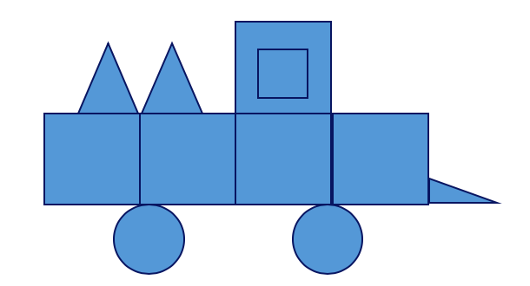
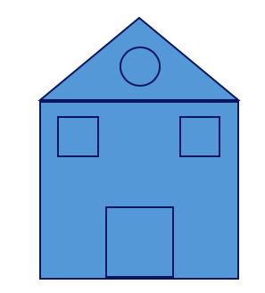

Problèmes du jour et problème supplementaire

Problèmes du jour :

Elise reçoit des invités ce soir. Ils seront 8 personnes. Elle veut faire une salade de fruits.
Quelle quantité de chaque fruit devra-t-elle acheter ?
Salade de fruits pour 4 personnes :
- 4 pommes
- 2 bananes
- 6 kiwis
- 10 fraises
Elise prépare une salade de fruits pour 2 personnes.
Quelle quantité de chaque fruit devra-t-elle acheter ?

Salade de fruits pour 4 personnes :
- 4 pommes
- 2 bananes
- 6 kiwis
- 10 fraises
Elise reçoit des invités ce soir. Ils seront 12 personnes. Elle veut faire une salade de fruits.
Quelle quantité de chaque fruit devra-t-elle acheter ?
Salade de fruits pour 6 personnes :
- 40 fraises
- 4 oranges
- 26 cerises

Problème supplémentaire :

Elise reçoit des invités ce soir. Ils seront 3 personnes. Elle veut faire une salade de fruits.
Quelle quantité de chaque fruit devra-t-elle acheter ?
Salade de fruits pour 6 personnes :
- 40 fraises
- 4 oranges
- 26 cerises

